|  |  |  |  |  |  |
| --- | --- | --- | --- | --- | --- |
|  | | **작성자** | **2016184027 원휘재**  **2016184036 진재혁**  **2016180040 주형탁** | **팀명** | Veles |
| **주차** |  | **기간** | **2021.04.16~2021.04.22** | **지도교수** | **정 내 훈**(서명) |
| **이번주 한일** | * **원휘재** ssao 적용 완료? * **주형탁** * **진재혁**   npc 기본적인 패턴 추가 | | | | |

**<상세 수행내용>**

* + **원휘재**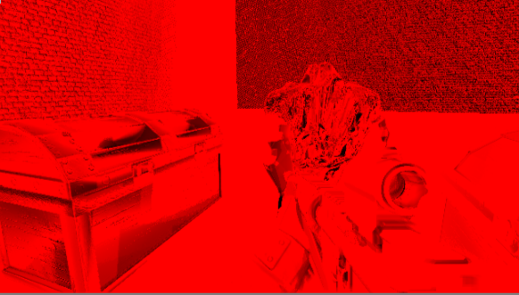
  + Ssao 적용을 위한 계산을 완료하였고 실적용을 계산하기 위한 텍스쳐이다.
  + 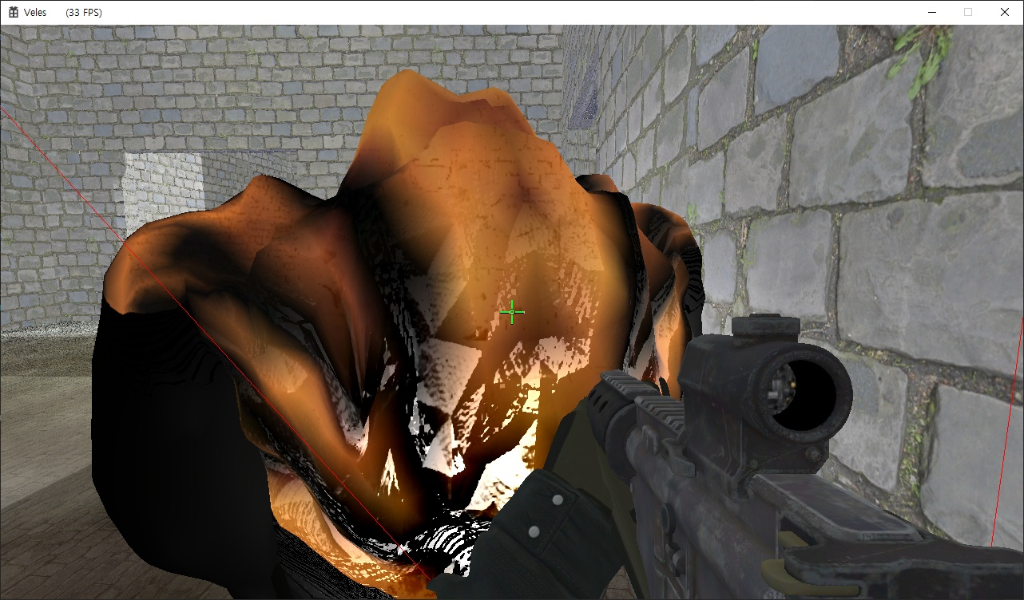
  + 하지만 몇몇 오브젝트가 반투명 상태가 되는 오류가 존재한다.
* **진재혁**
  + NPC 충돌처리 추가
  + NPC 전투 패턴 추가. (일정거리 안에 들어오면 공격)

|  |  |  |  |
| --- | --- | --- | --- |
| **문제점 정리** | **- 원휘재**  총 부분이 조명을 받지 않는 곳에 있어도 명암이 생기는 걸로 보아 적용은 잘 되었지만 애니메이션 적용 오브젝트에 대하여 반 투명이 되는 문제가 발생하고 있다.  - **진재혁**  NPC의 길찾기 기능이 구현되지 않음. | **해결 방안** | **- 원휘재**  그래픽 디버거를 통하여 애니메이션 오브젝트에 대해 쉐이더 디버깅을 해보겠다.  - **진재혁**  - 장애물이 있는 맵 추가 후 A* 알고리즘 적용 |
| **다음 주차** |  | **다음 기간** | **2021.04.23~2021.04.29** |
| **다음주 할 일** | Ssao 버그 수정, 서버와 동기화를 위한 구조 개선 | | |
| **지도교수**  **Comment** |  | | |